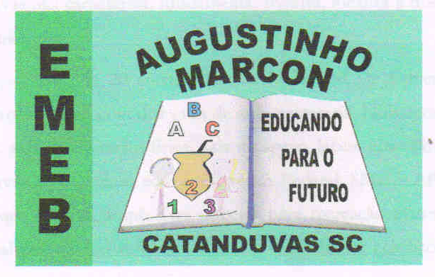
Escola Municipal de Educação Básica Augustinho Marcon
Catanduvas(SC), julho de 2020.
Diretora: Tatiana M. B. Menegat.
Assessora Técnica-Pedagógica: Maristela Apª. B. Baraúna.
Assessora Técnica-Administrativa: Margarete P. Dutra.
Professora: Eliane Borges.
2º ano

AULA 07 - SEQUÊNCIA DIDÁTICA - 13/07/2020 ATÉ 17/07/2020

7º Momento: Os alunos deverão ler com calma o texto: AMBIENTE NATURAL E AMBIENTE MODIFICADO. Após a leitura copiar o texto cuidando os espaçamentos que ele tem no título e nos parágrafos. A seguir farão interpretação do texto com algumas perguntas relacionadas ao mesmo e outras com respostas pessoais. Por último deverão procurar em jornais e revistas figuras com os dois tipos de ambientes, ambientes naturais e ambientes modificados.

ATIVIDADE 01- LEIA COM ATENÇÃO O TEXTO, EM SEGUIDA, COPIE NO SEU CADERNO.

AMBIENTE NATURAL E AMBIENTE MODIFICADO

TUDO QUE NOS RODEIA FORMA O AMBIENTE.
AS FLORESTAS, AS PRAIAS, OS DESERTOS, OS OCEANOS, OS CAMPOS, ETC. SÃO AMBIENTES NATURAIS.
O SER HUMANO MODIFICA A NATUREZA PARA VIVER CONFORME SUA NECESSIDADE, CONSTRUINDO PRÉDIOS, RUAS, AVENIDAS, PONTES E VIADUTOS QUE CHAMAMOS DE AMBIENTES MODIFICADOS.

ATIVIDADE 02 - COMPLETE AS FRASES CONFORME O TEXTO E RESPONDA AS QUESTÕES.

- AMBIENTES NATURAIS SÃO AS _____________________________________________
- AMBIENTES MODIFICADOS SÃO OS _________________________________________
- O AMBIENTE ONDE VOCÊ MORA É NATURAL OU MODIFICADO?
- VOCÊ PREFERE MORAR EM UM AMBIENTE NATURAL OU MODIFICADO? POR QUÊ?
- QUE LUGAR DE SUA CASA VOCÊ MAIS GOSTA? POR QUÊ?

ATIVIDADE 03 - RECORTE DE REVISTAS OU JORNAIS FIGURAS DE AMBIENTES NATURAIS E DE AMBIENTES MODIFICADOS, COLE EM SEU CADERNO.
BOA SEMANA A TODOS!!! NÃO ESQUEÇAM DE MANDAR FOTOS DAS ATIVIDADES, BEIJOS.

